Prezado (a),

Em atenção à sua solicitação, a Coordenação de Garantia da Equidade - COGE acompanha o contexto da LGBTFobia na saúde através de dados disponibilizados  pelo Sistema VIVA/SINAN.

O VIVA/SINAN é o Sistema de Vigilância de Violências e Acidentes, no qual possui como objetivo, conhecer a magnitude e a gravidade das violências por meio da produção e difusão de informações epidemiológicas, bem como ajudar na construção e definição de políticas públicas através de estratégias e ações de enfrentamento, intervenção, prevenção, atenção e proteção às pessoas em situação de violência.

O objeto de notificação do VIVA é a violência interpessoal/autoprovocada, conforme os seguintes marcadores/tipo de violência: física, sexual, psicológica/moral; financeira/econômica; tortura; tráfico de pessoas; trabalho infantil; negligência/abandono; intervenção legal).

Os dados são coletados e inserido no sistema pelas equipes de saúde dos estados e municípios após avaliação da causa motivadora do dano à saúde.

Desde Nov/2014, encontra-se estabelecido a inclusão das variáveis “nome social”, “orientação sexual”, “identidade de gênero” e “motivação da violência” no Sistema com objetivo de conhecer esse recorte da violência referente a população LGBT do país. Segue quadros abaixo:

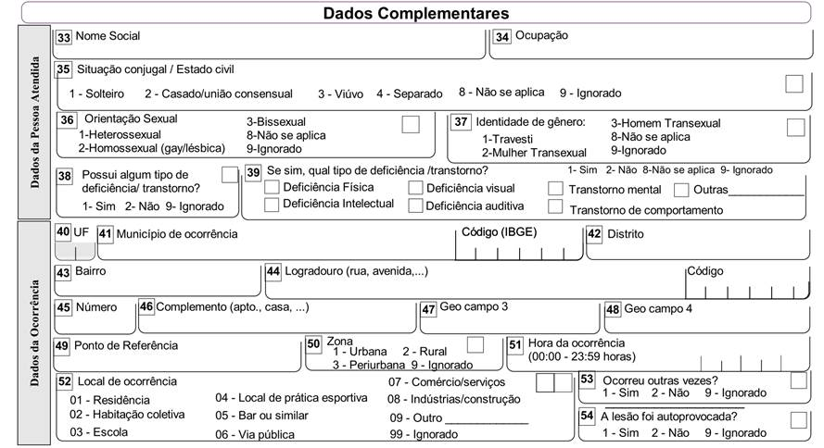

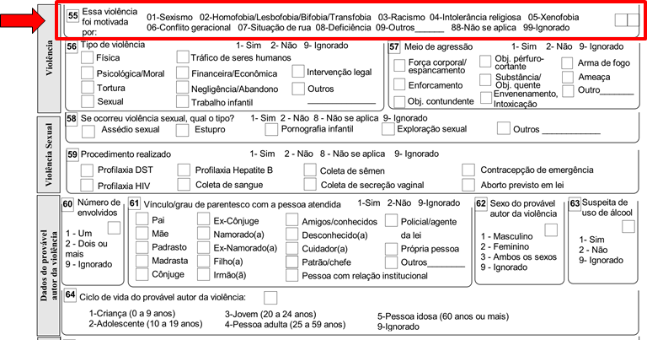

Entre o ano de 2015 e 2017 foram notificadas 24.565 ocorrências de violência contra pessoas LGBT. Tais ocorrências foram estabelecidas conforme recorte a seguir:

Orientação sexual

* 7.988 mulheres lésbicas
* 6.138 homens gays
* 1.818 bissexuais

Identidade de gênero

* 1.416 Travestis
* 7.791 Mulheres transexuais
* 2.229 Homens transexuais

Em sequência, a planilha disponibiliza mais recortes de dados referente as notificações de violências interpessoais e autoprovocadas contra lésbicas, gays e bissexuais, segundo ano de notificação. Brasil, 2015-2017.

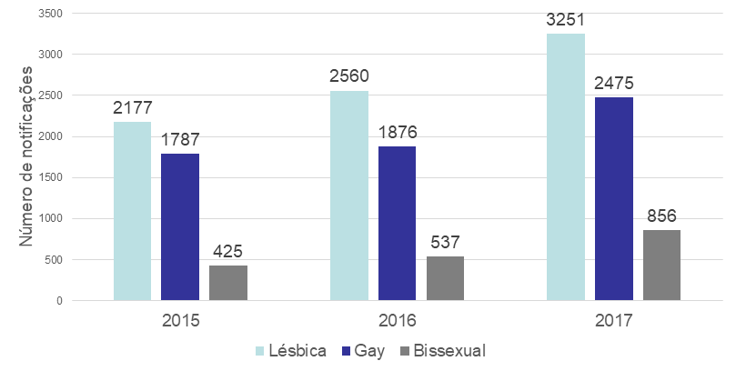

Abaixo segue o número total de notificações de violências interpessoais e autoprovocadas contra travestis, mulheres transexuais e homens transexuais, segundo ano de notificação.  
Brasil, 2015-2017.

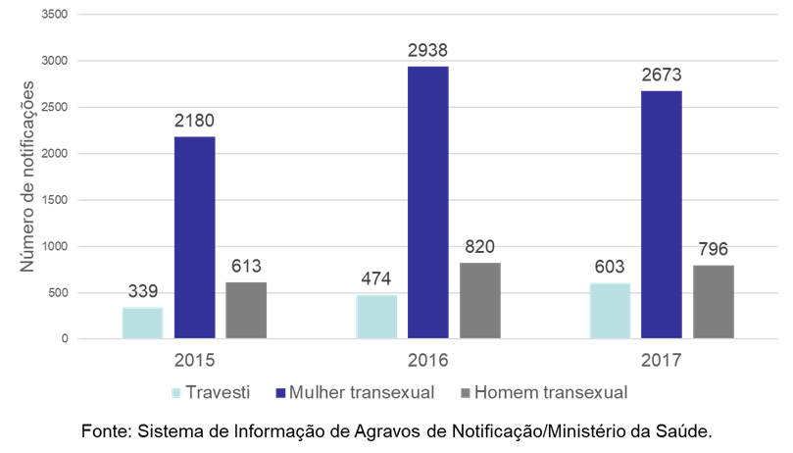

E o percentual abaixo de notificações de violências interpessoais e autoprovocadas contra pessoas LGBT, segundo faixa etária (anos). Brasil, 2015-2017.

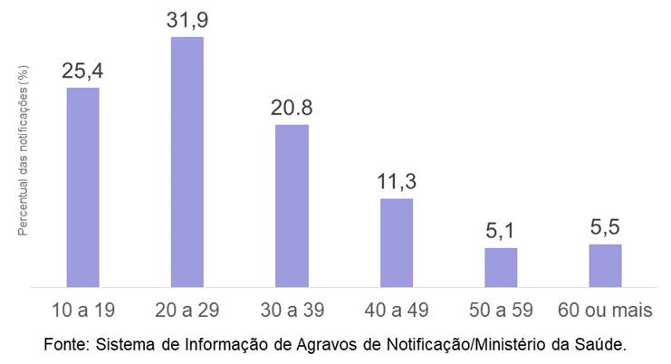

Por fim, o percentual de notificações de violências interpessoais e autoprovocadas contra pessoas LGBT, segundo tipo de violência\*. Brasil, 2015-2017.

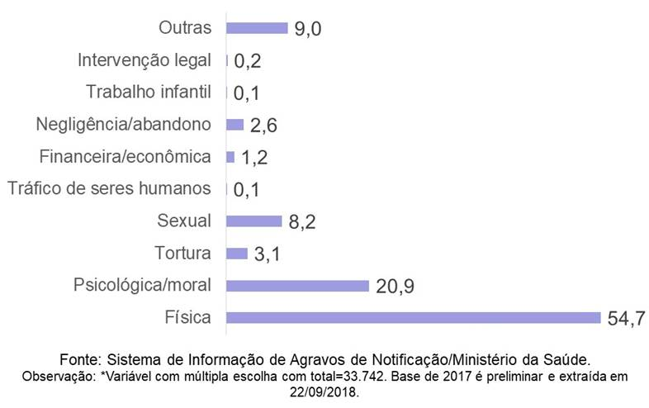

Para mais informações, a COGE encontra-se a disposição.

Tipo de Resposta: Acesso concedido

Este pedido de acesso ou sua respectiva resposta contém informações sujeitas à restrição de acesso, conforme previsto na Lei 12.527/2011? Não

Área responsável pela resposta: Coordenação de Garantia da Equidade -CODE/DESF/SAPS/MS